**1er. Desafío**

Indira Meza

C.I. 19.483.022

1.- Escribir textualmente el algoritmo para comprar entradas en el cine usando la aplicación de cines unidos. Considerar la mayor cantidad de situaciones posibles.

1.- Abrir el navegador.

2.- Ir la dirección https://www.cinesunidos.com/ en el navegador.

3.- Ir a la sección cartelera.

5.- Dar click en el botón comprar de la función seleccionada.

6.- El sistema muestra una ventana para iniciar sesión o registrarse.

6.1.- En caso de no estar registrado, registrar.

6.1.1 Ingresar los datos personales.

6.1.2. Presionar el botón enviar.

6.1.3. En caso de que algún dato sea incorrecto o algún campo esté vacío el usuario debe ingresarlos de nuevo.

6.2.- En caso de ser usuario registrado, iniciar sesión.

6.2.1.-Ingresar credenciales de la cuenta del usuario.

6.2.2.- Dar click en el botón ingresar.

7.-Ingresar la cantidad de boletos.

8.-Seleccionar las butacas.

9.-Ingresar los datos de la tarjeta.

7.- Generar recibo.

2.- Hacer el flujograma correspondiente al algoritmo descrito en el objetivo 1

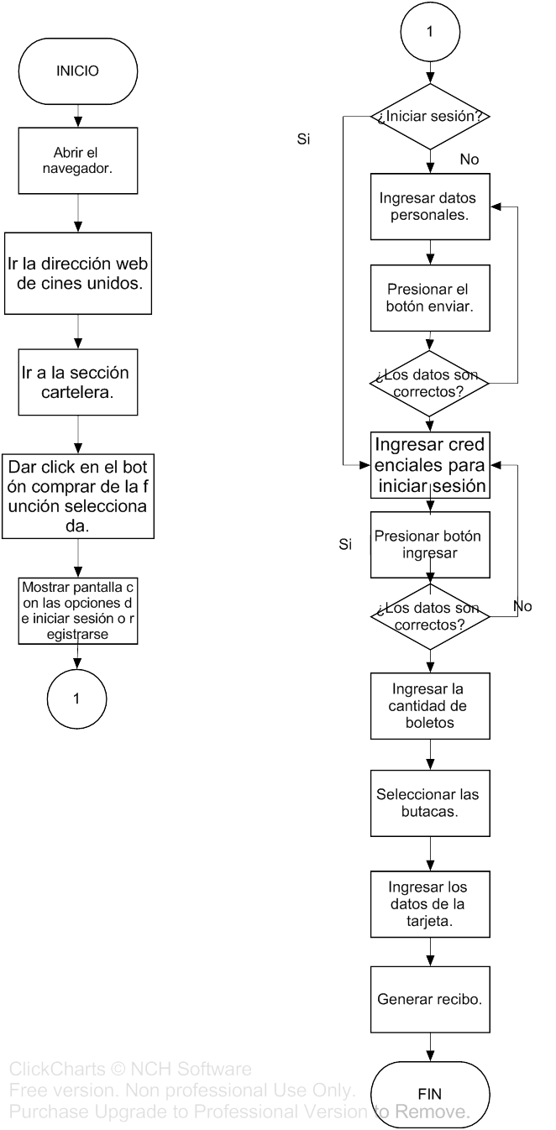

3.- Hacer el flujograma del algoritmo para enviar un paquete a través de una empresa de envíos (por ejemplo, MRW, Domesa, etc)

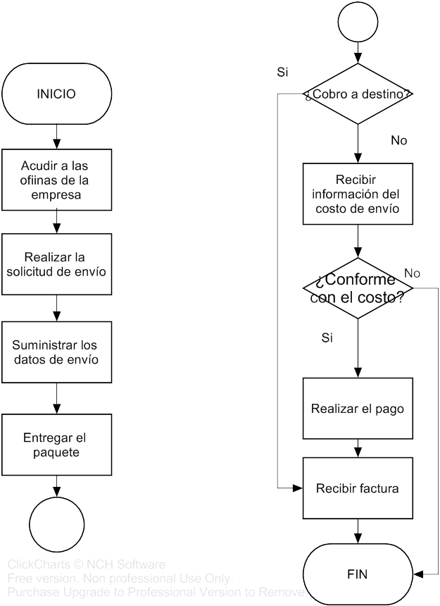

5.- Resolver el nivel 8 del juego del pájaro de Bloky Games. (https://blockly-games.appspot.com/bird?lang=en&level=8). Debe hacer el printScreen del algoritmo resuelto y ejecutado donde se vea que el pájaro llega al nido con la lombriz.

